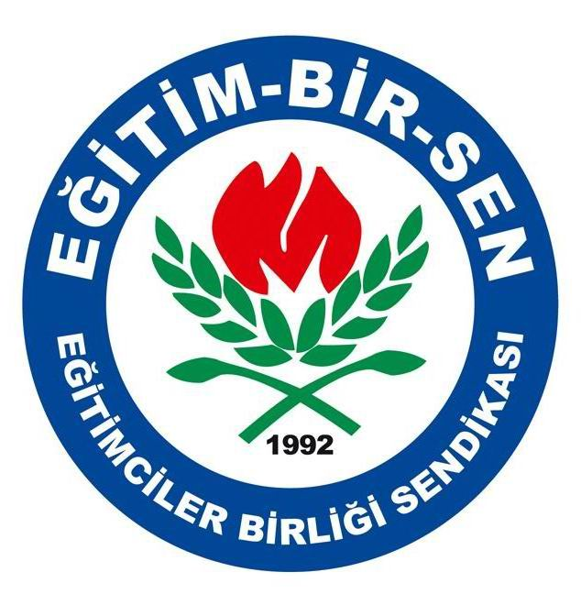
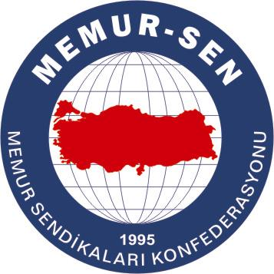
EĞİTİMCİLER BİRLİĞİ SENDİKASI
MEMUR-SEN KONFEDERASYONU
EĞİTİM-BİR-SEN GENEL MERKEZİ
BASIN AÇIKLAMASI

12 Mart 2009

12 Mart İstiklal Marşı Günü Kutlu Olsun

İstiklal Marşı, üzerinde yaşadığı toprakları vatan olarak kabul eden herkesin ortak duygularını dillendiren bir milli mutabakat metnidir. Çağları taksim eden, kıt’aları yöneten bir milletin varoluş mücadelesine girişmek zorunda kaldığında hangi duygularla kıyam ettiğini ortaya koyan hisli bir bildiridir. İstiklal Marşı, gelecekte türlü buhranlara tutulduğunda milletimizi ihya edecek kodları da barındıran bir manifestodur.

Tarihin bir cilvesi olarak türlü süreçlerden sonra bağımsızlığı tehlikeye düşen, toprakları düşman tarafından işgal edilen milletimiz, kendi geleceğini yine kendisinin ortaya koyacağı çabanın belirleyeceği düşüncesiyle milli mücadeleye girişti. Milletimizi çeşitli yoksunluklara rağmen milli mücadelede azimkâr kılan “vatan”, “bayrak”, “ezan”, “şehadet”, “hakk”, “hürriyet”, “iman” , “mabet” gibi mefhumlardı. İstiklalimiz elde edilmeseydi namus ayaklar altına alınacak, ezan susturulacak, mabetlere dokunulacak, değerler tarumar edilecekti. İstiklal Marşı, milletimizin aidiyet unsurlarını belirtmekte, hangi zemin üzerinde yeniden var olduğunu ortaya koymaktadır. Bu yönüyle bu topraklar üzerinde yaşayan herkesin altına imza atabileceği bir kuşatıcılığı taşımaktadır.

İstiklal Marşı’na ne kadar yüzeysel yaklaşılıyorsa milletten o kadar uzaklaşılıyor, ne kadar derinliğine iniliyor, sahipleniliyorsa milletle o denli kucaklaşılıyor demektir. Tarihimize bağlılık ve tarihimizi yapan kişi ve kurumlara saygının bir ifadesi olarak 4 Mayıs 2007 tarihinde TBMM’ce 12 Mart günü, “İstiklal Marşı’nın Kabul Edildiği Günü ve Mehmet Akif Ersoy’u Anma Günü” olarak kabul edilmiştir. İstiklal Marşı’nı 12 Mart 1921 tarihinde milli marş olarak kabul eden, okunmasını ayakta dinleyerek ayakta alkışlayan birinci Meclis nasıl tarihe geçtiyse 12 Mart’ı İstiklal Marşı olarak kabul eden 22. Dönem TBMM de tarihe geçmiştir.

İstiklal Marşı, şairinden bağımsız bir metin değildir. Şiirlerinin hünerini ancak samimiyeti olarak kabul eden, “Oku, şâyed sana bir hisli yürek lazımsa” diyerek hissettiklerini söylediğini belirten Mehmet Akif Ersoy, gençliğimize örnek olabilecek abidevî bir şahsiyettir.

Mehmet Akif Ersoy’un vefat yıldönümlerinde ülke genelinde yüzlerce anma programı düzenleyen, her 12 Mart’ta İstiklal Marşımızın ortaya koyduğu manayı heyecanla yeniden kuşanan, Safahat okumalarıyla Akif’i anlama gayreti içerisinde olan Eğitim-Bir-Sen teşkilatları 12 Mart’ın İstiklal Marşı Günü olarak kabul edilmesi için büyük gayret göstermiş ve sonuçtan en büyük memnuniyeti duymuştur.

İstiklal Marşı’nın yazıldığı meş’um günlerin milletimizin başına yeniden gelmemesi için İstiklal Marşı’nı yeniden, anlayarak okumak gerekmektedir. Milletimizin içine fitne sokmak isteyenlere karşı “İman dolu göğsüm”üzle karşı durmak, Batı’nın değerlerini milletimize çağdaş yaşam standardı olarak dayatanlara “Hakkıdır hakka tapan milletimin istiklal” diye haykırmak gerekmektedir.

İstiklalimizi borçlu olduğumuz aziz şehitlerimizi minnetle anıyor, İstiklal Marşı şairimiz Mehmet Akif Ersoy’a rahmet diliyor, milletimizin İstiklal Marşı Günü’nü kutluyoruz.

